**Министерство образования и молодежной политики СК**

**ГБПОУ «Лермонтовский региональный многопрофильный колледж»**

**Работа допущена к защите**

Зав.кафедрой «Программирование

в компьютерных системах»

______________Г.Д.Томулевич

«____»__________2015 г.

**КУРСОВАЯ РАБОТА**

###### Пояснительная записка

на тему:*______*________*_________*Склад «Максима+»__________________

**ПМ.02 Разработка и администрирование баз данных**

**специальность 09.02.03 «Программирование в компьютерных системах»**

|  |  |  |  |  |  |  |
| --- | --- | --- | --- | --- | --- | --- |
| Выполнил студент гр. | | ***ПР4*** |  |  | | **Н.С.Брянцев** |
|  | | группа |  | подпись | | Ф.И.О. студента |
| Проверил |  | | | | **А.А.Светличный** | |
|  | оценка и подпись | | | | Ф.И.О. преподавателя | |

Лермонтов, 2015

СОДЕРЖАНИЕ

стр.

ВЕДЕНИЕ 3

1. ПЛАНИРОВАНИЕ СОЗДАНИЯ БАЗЫ ДАННЫХ «СКЛАД МАКСИМА+» 4

1. Описание предметной области 4

2. Краткая характеристика СУБД Access 4

2. Составление требований заказчика 6

3. Проектирование БАЗЫ ДАННЫХ «СКЛАД МАКСИМА+» 7

4. Разработка БАЗЫ ДАННЫХ «СКЛАД МАКСИМА+» 8

4.1. Создание базы данных 8

4.2. Создание таблиц 9

4.3. Создание запросов 11

4.4. Создание форм 14

4.5. Создание отчетов 19

5. Тестирование БАЗЫ ДАННЫХ «СКЛАД МАКСИМА+» 21

6. Сопровождение БАЗЫ ДАННЫХ «СКЛАД МАКСИМА+» 22

Заключение 23

Список литературы 24

# ВЕДЕНИЕ

Готовая продукция может отражаться в учете по фактической или нормативной (плановой) производственной себестоимости. Фактическая производственная себестоимость готовой продукции может быть рассчитана только после окончания отчетного месяца. Вместе с тем, движение продукции происходит ежедневно. В этих условиях для текущего учета используется условная оценка продукции - учетная цена. В качестве учетной цены может быть использована нормативная (плановая) себестоимость, договорная цена и т. д.

Основные идеи современной информационной технологии базируются на концепции, согласно которой данные должны быть организованы в базы данных с целью адекватного отображения изменяющегося реального мира и удовлетворения информационных потребностей пользователей.

Эти базы данных создаются и функционируют под управлением специальных программных комплексов – систем управления базами данных (СУБД).

Увеличение объема и структурной сложности хранимых данных, расширение круга пользователей информационных систем привели к широкому распространению наиболее удобных и простых для понимания реляционных (табличных) СУБД.

Для обеспечения одновременного доступа к данным множества пользователей, расположенных достаточно далеко друг от друга и от места хранения баз данных, созданы сетевые мультипользовательские версии БД основанных на реляционной структуре. В них тем или иным путем решаются специфические проблемы параллельных процессов, целостности (правильности) и безопасности данных, а также санкционирования доступа.

# 1. ПЛАНИРОВАНИЕ СОЗДАНИЯ БАЗЫ ДАННЫХ «СКЛАД МАКСИМА+»

## 1. Описание предметной области

Готовая продукция – конечный продукт производственного процесса организации. Готовую продукцию из производства передают на склад. Такая передача осуществляется на основании накладных на передачу товарно-материальных ценностей на склад. Накладную составляет в двух экземплярах. На обоих экземплярах накладных должны быть две подписи: начальника цеха готовой продукции и начальника склада готовой продукции.

На основании одного из экземпляров накладной, которая остается на складе готовой продукции, начальник склада или ответственное лицо заполняет карточку складского учета. В ней делают запись о хранении готовой продукции поступившей на склад и передают в бухгалтерию. В бухгалтерии, в соответствии с П(С)БУ 9, учет готовой продукции ведут по ее наименованиям или однородной группе (виду). Записи в карточке складского учета ведут на основании каждого приходного документа и имеют тот же порядковый номер, ту же дату составления.

## 2. Краткая характеристика СУБД Access

В качестве СУБД была выбрана MS Access 2007, т.к. она создана для работы с реляционными базами данных, включающая все необходимые инструментальные средства для создания локальной базы данных.

Отличительные особенности этой СУБД:

* MS Access входит в основной пакет Ms Office, который имеет широкое распространение, что при условии покупки этого пакета исключает необходимость приобретения другой СУБД;
* с помощью MS Access можно разрабатывать простые и удобные формы ввода данных, что упрощает работу пользователя;
* MS Access позволяет осуществлять автоматическую обработку данных;
* MS Access имеет интуитивно понятный интерфейс, что значительно упрощает работу;
* MS Access позволяет осуществлять выдачу простых и сложных отчетов.
* Система Access — это набор инструментов конечного пользователя для управления базами данных. В ее состав входят конструкторы таблиц, форм, запросов, отчетов и макросов.

Система управления базой данных (СУБД) является универсальным программным инструментом создания и обслуживания баз данных (БД) и приложений пользователя в самых разных областях. СУБД обеспечивает многоаспектный доступ к данным и использование одних и тех же данных различными задачами и приложениями пользователя.

В СУБД поддерживаются различные модели данных.

Модель данных - это метод логической организации данных, используемый СУБД. Наиболее известными являются иерархическая, сетевая и реляционная модели.

В СУБД для персональных компьютеров (настольных СУБД) поддерживается преимущественно реляционная модель, которую отличает простота и единообразие представления данных простейшими двумерными таблицами. Реляционная модель обеспечивает возможность использования в разных СУБД операций обработки данных, имеющих единую основу— алгебру отношений (реляционную алгебру) и универсального языка структурированных запросов – SQL (Sequential Query Language).

# 2. Составление требований заказчика

В процессе проектирования сложного объекта (системы), создаются технические задания.

В соответствии с полученными техническими требованиями разработчик системы формирует ТЗ и на стадии технического предложения выполняет декомпозицию объекта и подготавливает частные технические задания на подсистемы. После выполнения всех этапов технического предложения разработчик согласовывает и утверждает его у заказчика системы, при этом они совместно уточняют исходное ТЗ.

После утверждения технического предложения разработчик системы распределяет по соисполнителям частные ТЗ, на основании которых могут вырабатываться ТЗ для подсистем более низких уровней. Если подсистемы второго уровня отсутствуют, то техническое предложение для подсистем часто не выполняется, поскольку практически было завершено на уровне системы.

По завершении этапа распределения ТЗ разработчики системы и её подсистем приступают к выполнению стадии эскизного проекта. Проработка структуры на этой стадии ведется при тесном взаимодействии всех разработчиков. В процессе такой работы увязываются между собой отдельные части, согласовываются основные параметры проектируемого объекта. Качество проектирования зависит от широты видения разработчиком проблемы, то есть от его кругозора и способности учесть все связи рассматриваемого объекта, и наличия у него знаний, захватывающих смежные области. В процессе эскизного проектирования и согласования частных решений с общим возможна корректировка ТЗ.

# 3. Проектирование БАЗЫ ДАННЫХ «СКЛАД МАКСИМА+»

Существует много определений термина «проектирование». Но чаще всего под «проектированием» подразумевают практическую деятельность, направленную на удовлетворение новых потребностей людей. Конечным итогом проектной деятельности является проект, т.е. комплект документации, предназначенной для создания определенного объекта, его эксплуатации, ремонта и ликвидации, а также для проверки или воспроизведения промежуточных и конечных решений, на основе которых был разработан данный объект. Объектом проектирования может быть материальный предмет, выполнение работы, оказание услуги.

Слово «проект» еще применяется в значении «программа», «план действий».

Проектирование связано не только с техническими объектами. Так, имеется социальное проектирование, проектирование программного обеспечения и другие. Отличительной особенностью проектирования является его практическая направленность и персональная ответственность за полученные и переданные заказчику результаты.

Внутри процесса проектирования, наряду с расчетными этапами и экспериментальными исследованиями, часто выделяют процесс конструирования. Конструирование – деятельность по созданию материального образа разрабатываемого объекта, ему свойственна работа с физическими моделями и их графическими изображениями. Эти модели и изображения, а также некоторые виды изделий называют конструкциями.

Современному уровню развития техники стали присущи не только сложность проектируемых объектов, но и их интенсивное воздействие на общество и окружающую среду, тяжкость последствий аварий из-за ошибок разработки и эксплуатации, высокие требования к качеству и цене, сокращению сроков выпуска новой продукции.

# 4. Разработка БАЗЫ ДАННЫХ «СКЛАД МАКСИМА+»

## 4.1. Создание базы данных

При запуске Microsoft Access открывается диалоговое окно, в котором предлагается создать новую базу данных или открыть существующую. Если появляется это диалоговое окно, выбираем параметр Новая база данных, а затем нажимаем кнопку ОК.

Указываем имя и каталог базы данных и нажимаем кнопку ОК.

После создания пустой базы данных необходимо самостоятельно создать объекты этой базы данных (рис. 1).

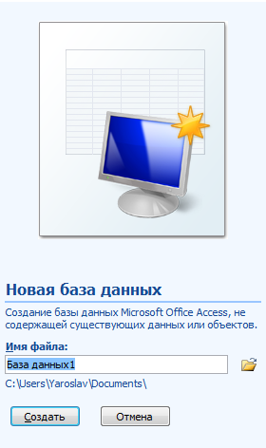

1. Создание новой базы данных

## 4.2. Создание таблиц

Таблица – это набор записей (строк таблицы), состоящих из отдельных полей (колонок таблицы), в которых хранится информация и составляющая, собственно, содержание базы данных.

Таблицы являются основной формой представления информации, содержащейся в базе данных. Без таблицы нельзя спроектировать формуляр, на базе таблиц составляются запросы и отчеты.

В Microsoft Access существует два способа создания пустой таблицы.

С помощью мастера таблиц – он позволяет выбрать поля для данной таблицы из множества определенных ранее таблиц, таких как деловые контакты, список личного имущества или рецепты. И ввод данных непосредственно в пустую таблицу в режиме таблицы. При сохранении новой таблицы в Microsoft Access данные анализируются и каждому полю присваивается необходимый тип данных и формат (рис. 2).

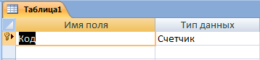

1. Создание новой таблицы в режиме конструктора

Далее следует определить все параметры макета таблицы в режиме конструктора. Независимо от метода, примененного для создания таблицы, всегда имеется возможность использовать режим конструктора для дальнейшего изменения макета таблицы, например, для добавления новых полей, установки значений по умолчанию или для создания масок ввода.

В данной базе данных созданы 6 таблиц. Из них 4 основных и 2 вспомогательные.

На рисунках 3 и 4 изображена таблица «Товары на складе» в режиме конструктора и в режиме таблицы. Это основная таблица для ввода данных. Она состоит из следующих полей:

1. Поле код товара имеет тип – числовой, размер – байт;
2. Поле поставщик – это поле выпадающего списка в котором перечислены значения из таблицы «Поставщики»;
3. Поле категории – это поле выпадающего списка в котором перечислены значения из таблицы «Категории»;
4. Поле производитель – это поле выпадающего списка в котором перечислены значения из таблицы «Производители»;
5. Поле модель – это текстовое поле, размер поля – 50 символов;
6. Поле количество – это числовое поле, размер поля – байт;
7. Поле цена покупки (за шт) – это числовое поле, размер поля – одинарный с плавающей точкой, формат поля – денежный;
8. Поле цена продажи (за шт) – это числовое поле, размер поля – одинарный с плавающей точкой, формат поля – денежный;
9. Поле дополнительная информация – это поле MEMO;

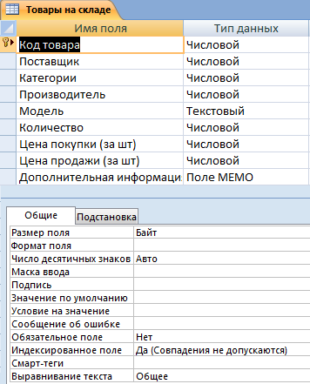

1. Таблица товары на складе в режиме конструктора

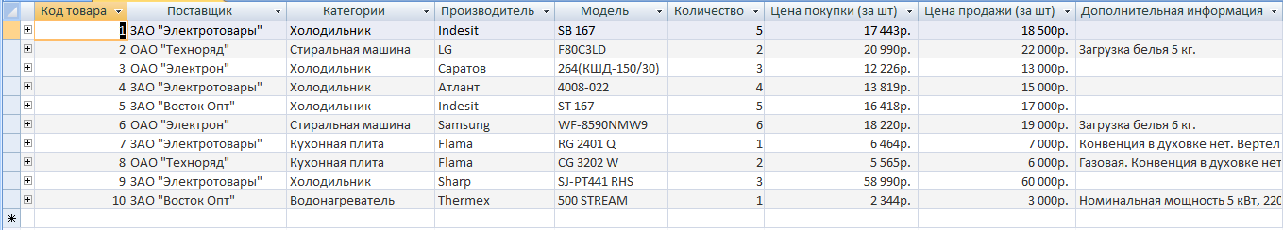

1. Таблица товары на складе Максима+

Схема базы данных используется для создания, редактирования и удаления таблиц базы данных. Также схему базы данных можно использовать для просмотра связей между таблицами. При создании новой схемы базы данных пользователь начинает работу с пустой схемой.

На рис. 5 представлена схема данных БД склад Максима+.

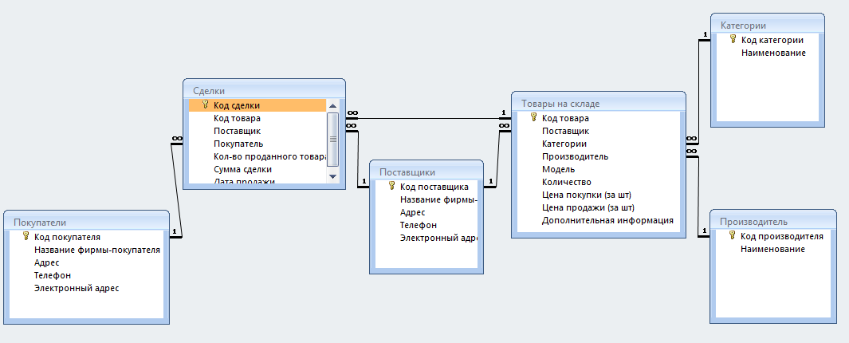

1. Схема данных БД склад Максима+.

## 4.3. Создание запросов

Запрос – это средство выбора необходимой информации из базы данных. Вопрос, сформированный по отношению к базе данных, и есть запрос. Применяются два типа запросов: по образцу (QBE – Query by example) и структурированный язык запросов (SQL – Structured Query Language).

Если говорить точнее, нужно создать запросы на выборку. Они извлекают и обрабатывают данные и отображают результаты в виде таблицы. В данном программном продукте созданы следующие запросы:

На рис. 6 и 7 представлен запрос «Товары в этом месяце».

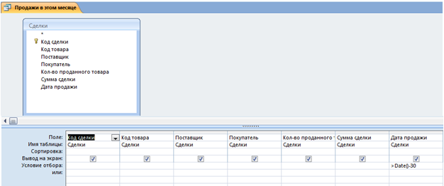

1. Запрос Товары в этом месяце в режиме конструктора

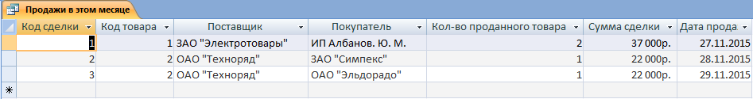

1. Запрос Товары в этом месяце БД *Максима+*

На рисунках 8, 9, и 10 представлен параметрический запрос на выборку всех полей из таблицы «Товары на складе» у которых товар дороже 15 000.

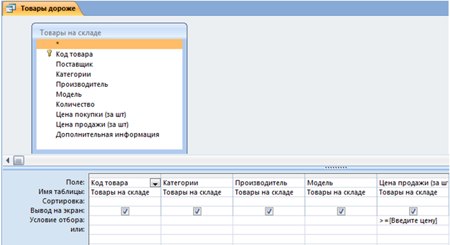

1. Запрос Товары дороже в режиме конструктора

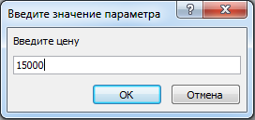

1. Запрос на выборку товаров дороже 15 000

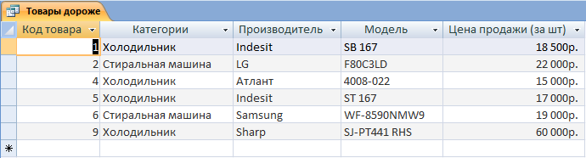

1. Выполнение запроса на выборку товаров дороже 15 000

## 4.4. Создание форм

Инструмент «Форма» позволяет быстро создать форму отдельного элемента. В форме такого типа отображаются сведения об одной записи.

Форма – это объект базы данных, который можно использовать для создания интерфейса пользователя для приложения базы данных. «Привязанная» форма напрямую соединена с источником данных, например к таблице или запросу, и может использоваться для ввода, изменения или отображения данных из источника данных. Как вариант, можно создать «свободную» форму, которая не связана напрямую с источником данных, но которая все равно может содержать кнопки, надписи и другие элементы управления, необходимые для работы приложения.

В данной базе данных было создано 6 форм.

На рис. 11 изображена главная форма. Она используется для перехода от одной формы к другой.

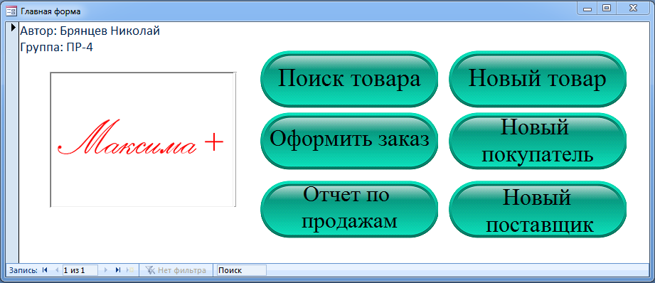

1. Главная кнопочная форма

На рис. 12 изображена форма поиска товара. С ее помощью можно без труда найти интересующий товар и нажав кнопку «Оформить заказ» перейти на форму создания нового заказа. Поиск товара осуществляется по следующему алгоритму:

1. Из выпадающего списка выбрать интересующего поставщика;
2. Из выпадающего списка выбрать интересующего производителя;
3. Из выпадающего списка выбрать категорию товара;
4. Нажать на кнопку поиска;
5. Все значения от фильтруются и выбрав нужный товар нажать кнопу оформить заказ;

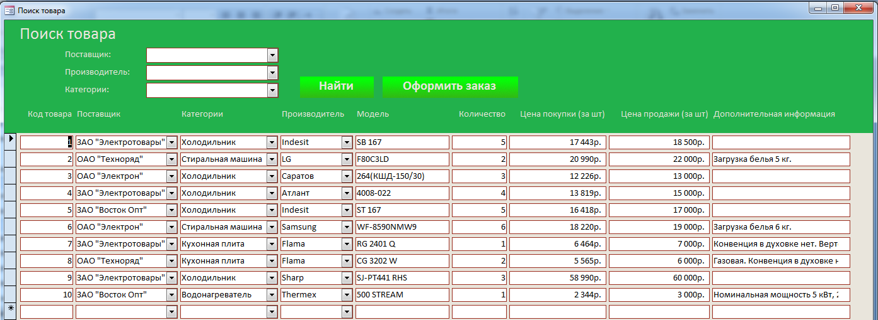

1. Форма поиска товара

На рис. 13 изображена форма оформления товара. С ее помощью можно оформить интересующий вас заказ. Для этого нужно выполнить следующие действия:

1. Ввести код сделки;
2. Выбрать из выпадающего списка код товара;
3. Выбрать из выпадающего поставщика;
4. Выбрать из выпадающего покупателя;
5. Ввести количество покупаемого товара;
6. Ввести сумму сделки;
7. Ввести дату продажи;

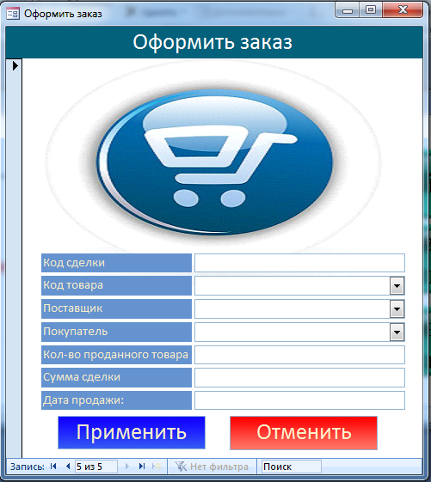

1. Форма оформления заказа

На рис. 14 изображена форма добавления нового товара на склад. С ее помощью можно добавить новый товар в базу данных. Для этого нужно выполнить следующие действия:

1. Ввести код товара;
2. Выбрать из выпадающего поставщика ;
3. Выбрать из выпадающего категорию товара;
4. Выбрать из выпадающего производителя товара;
5. Ввести модель товара;
6. Ввести количество товара;
7. Ввести цену за которую было приобретен товар;
8. Ввести цену за которую будет продан товар;
9. Ввести дополнительную информацию если таковая имеется;

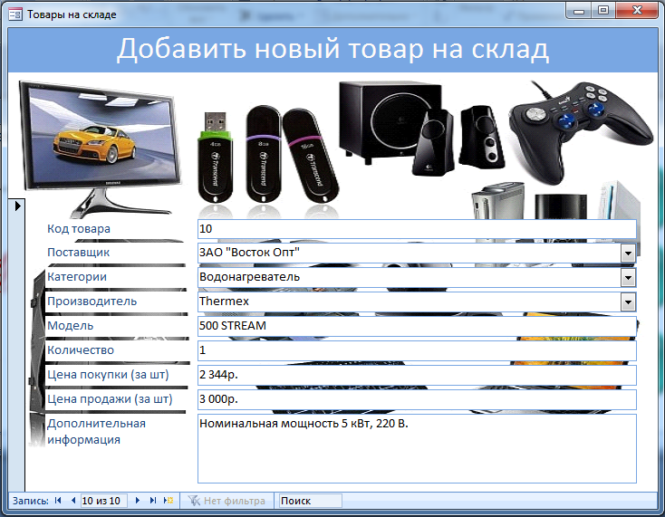

1. Форма добавление нового товара на склад

На рис. 15 изображена форма добавления нового покупателя. С ее помощью можно добавить нового покупателя в базу данных. Для этого нужно выполнить следующие действия:

1. Ввести код покупателя;
2. Ввести название фирмы;
3. Ввести адрес фирмы;
4. Ввести телефонный номер фирмы;
5. Ввести электронный адрес фирмы;

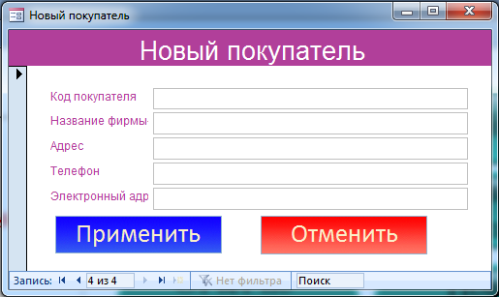

1. Форма добавление нового покупателя

На рис. 16 изображена форма добавления нового поставщика. С ее помощью можно добавить нового поставщика в базу данных. Для этого нужно выполнить следующие действия:

1. Ввести код поставщика
2. Ввести название фирмы
3. Ввести адрес фирмы
4. Ввести телефонный номер фирмы
5. Ввести электронный адрес фирмы

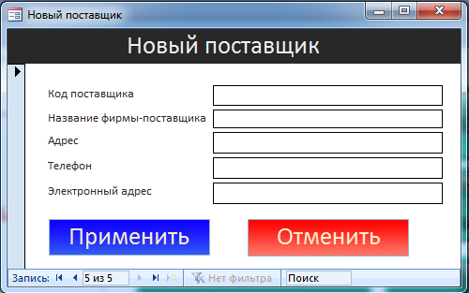

1. Форма добавление нового поставщика

## 4.5. Создание отчетов

Отчет это информация, которую Вы оформили в соответствии с Вашими спецификациями. Отчет позволяет извлекать и представлять данные как значимую информацию, которую Вы можете использовать и распространять. Примерами отчетов могут служить почтовые адреса, накладные, суммы продаж или списки телефонов. С помощью Microsoft Access Вы можете спроектировать отчет который представит информацию в том виде в котором Вы пожелаете. Вы можете использовать множество различных элементов проектирования, таких как текст, данные, рисунки, линии, поля и графики для создания Вашего отчета. От Вас зависит, как и какие элементы использовать для построения отчета.

Отчеты также являются эффективным средством для распечатки информации регулярного использования. Вы можете создать проект отчета и сохранить его для дальнейшего использования. Проект отчета останется неизменным, но каждый раз Вы будете получать распечатку текущих данных.

В данной базе данных было создано два отчета.

На рис. 17 изображен фрагмент отчета по продажам. В нем отражено сколько было совершено сделок, а также сумму всех сделок, в общем.

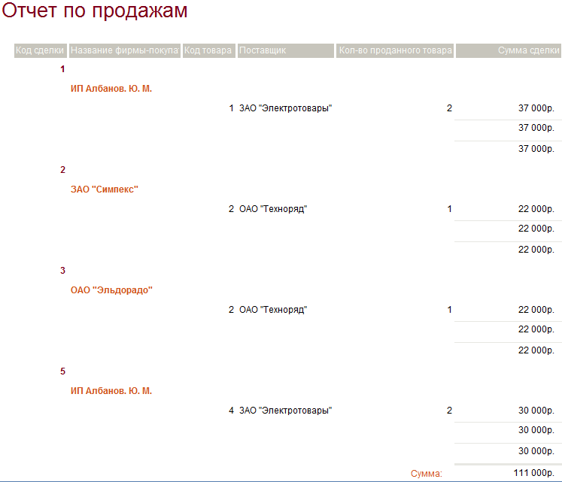

1. Фрагмент отчета по продажам

На рис. 18 изображен фрагмент отчета по товарам на складе. В нем отображается все товары, хранящиеся на складе.

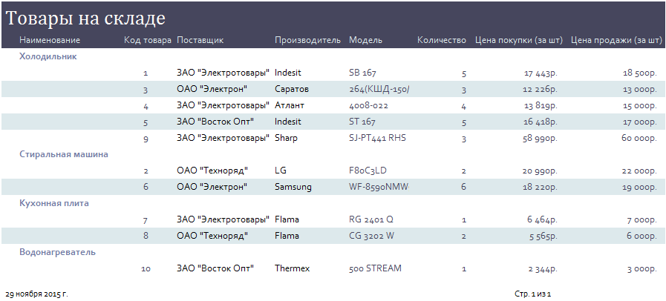

1. Фрагмент отчета по товарам на складе

# 5. Тестирование БАЗЫ ДАННЫХ «СКЛАД МАКСИМА+»

Тестирование программного обеспечения – процесс выявления ошибок в программном обеспечении (ПО). Существующие на сегодняшний день методы тестирования ПО не позволяют однозначно и полностью устранить все дефекты и ошибки и установить корректность функционирования анализируемой программы особенно в закрытых частных программах. Поэтому все существующие методы тестирования действуют в рамках формального процесса проверки исследуемого или разрабатываемого ПО.

Такой процесс формальной проверки или верификации может доказать, что дефекты отсутствуют, с точки зрения используемого метода. (То есть нет никакой возможности точно установить или гарантировать отсутствие дефектов в программном продукте с учётом человеческого фактора, присутствующего на всех этапах жизненного цикла ПО).

Существует множество подходов к решению задачи тестирования и верификации ПО, но эффективное тестирование сложных программных продуктов – это процесс в высшей степени творческий, не сводящийся к следованию строгим и чётким процедурам или созданию таковых.

Тестирование ПО – попытка определить, выполняет ли программа то, что от неё ожидают. Как правило, никакое тестирование не может дать абсолютной гарантии работоспособности программы в будущем.

Для наглядности: почти все производители коммерческого ПО исправляют ошибки в своих продуктах.

Например: Корпорация Microsoft выпускает пакеты обновлений («Service Pack»), для своих операционных систем. Разработчики игр регулярно выпускают «патчи» для своих продуктов. Большинство разработчиков ПО после устранения ошибок выпускают обновлённую (новую) версию своей программы.

# 6. Сопровождение БАЗЫ ДАННЫХ «СКЛАД МАКСИМА+»

Сопровождение программного обеспечения (или поддержка) – это процесс улучшения и оптимизации программного обеспечения (ПО) перед сдачей в эксплуатацию. Сопровождение ПО – это одна из фаз процесса разработки программного обеспечения, следующая за фазой реализации основного технического задания.

В ходе поддержки исправляются обнаруженные дефекты и недоработки. Также добавляется новая функциональность, вносятся изменения для повышения удобства использования программы.

Услуги по поддержке программного обеспечения включают в себя такие работы как:

* Исправление ошибок и устранение неполадок, не выявленных ранее;
* Оптимизация работы программы при различных условиях эксплуатации;
* Обновление и доработка по требованиям заказчика;
* Профилактические работы по обслуживанию баз данных информационной системы;
* Подготовка технической и пользовательской документации;
* Обновление модулей программы и используемых библиотек с учетом современных технологий.;

Работы по сопровождению программного обеспечения проводятся в тесном контакте с сотрудниками заказчика, что позволяет более динамично развивать программное обеспечение, оперативно изменяя приоритеты разработки. Также сокращается время, необходимое на согласование плана работ, поскольку дополнения и исправления обычно несут менее глобальный характер, чем при разработке ядра программы.

Необходимый пакет услуг по поддержке оговаривается с каждым клиентом индивидуально.

# Заключение

Для принятия обоснованных и эффективных решений в производственной деятельности, в управлении экономикой и в политике современный специалист должен уметь с помощью компьютеров и средств связи получать, накапливать, хранить и обрабатывать данные, представляя результат в виде наглядных документов. Поэтому, в данной курсовой работе была рассмотрена работа с базами данных: общая характеристика структуры базы данных, создание таблиц, запросов, форм и отчетов, а также связей между ними.

Работа с базами данных рассмотрена на примере создания базы данных «Склад Максима+». На основе базовых таблиц создаются запросы, которые обеспечивают быстрый и эффективный доступ к данным, хранящимся в таблице. Поэтому они представляют собой важное дополнение к таблицам. На основании запроса можно разработать форму или отчет.

Созданная база данных в данном варианте представляет собой программный продукт, который требует дальнейшей отладки и совершенствования. В целом программа может быть использована как рабочий вариант при её сопровождении автором.

# Список литературы

1. Бемер С., Фратер Г. Microsoft Access для пользователя. М. Микап, 2014 г.
2. Вейскас Д. Эффективная работа с Microsoft Access 2000. СПб.: Питер, 2015 г..
3. Робинсон С. Microsoft Access 2007. Учебный курс. С-Пб.: Питер, 2014 год.
4. Информатика. Базовый курс /Симонович С.В. и др. - СПб: Издательство «Питер», 2013. 640с.
5. Базы данных: учебное пособие / Н.Ю. Братченко. – Ставрополь: Сев-КавГТУ, 2015. – 195 с.
6. Партыка Т.Л., Попов И.И. Информационная безопасность. Учебное пособие для студентов учреждений среднего профессионального образования. ~М.: ФОРУМ: ИНФРА-М, 2014,-368с.: ил. - (Серия «Профессиональное образование»)
7. Информатика: Базовый курс / Под редакцией С.В. Симоновича, Издательский дом «Питер», 2013, 640с.
8. Завгородний В.И. Комплексная защита информации в компьютерных системах: Учебное пособие. - М.: Логос; ПБОЮЛ Н.А.Егоров, 2015. 264с.